Работа с аудитами
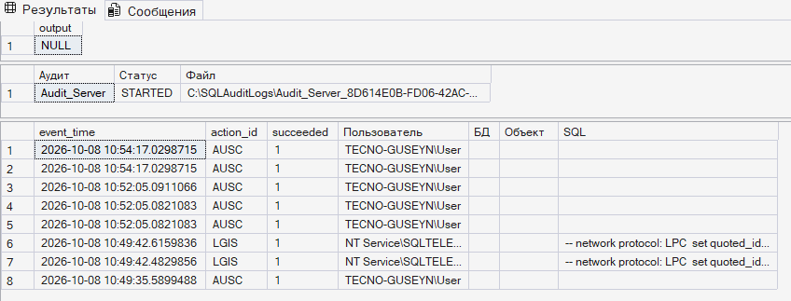
Лог-файлы аудита (.sqlaudit) в папке
